SALOMON PRÄSENTIERT DIE NEUE OUTDOOR-KOLLEKTION FÜR FRÜHJAHR/SOMMER 2022

Wanderschuhe, -bekleidung und -ausrüstung für alle, die routiniert in den Bergen unterwegs sind, aber auch diejenigen, die einfach nur gerne draußen sind.

Ob die Wanderung als schnelle und dynamische Trainingseinheit gesehen wird, oder für all jene, die lieber keine zeitlichen Grenzen festlegen. Besonders junge Menschen haben den sommerlichen Alpinsport als Freizeitaktivität und für gemeinsame Unternehmungen mit Freunden wiederentdeckt. Eine Wanderung in den Bergen bietet die Möglichkeit, raus aus der Stadt und hinein in die wunderschöne Landschaft der nahen und fernen Natur zu kommen. Salomon hat sich mit seiner neuen Outdoor-Kollektion breit aufgestellt und bedient hierbei vielfältige Interessens- und Leistungsgruppen.

Outdoor-Ausstattung für Jedermann und Jedefrau
63 Prozent der Fläche in Österreich bestehen aus hochalpinem Gebirge. Kaum verwunderlich, dass laut Sportstatistik Österreich, mittlerweile 53 Prozent der ÖsterreicherInnen regelmäßig wandern gehen. Zusätzlich führt es die Liste der Top 10 Freizeit- und Sportaktivitäten im Sommer an. Der Bergsport erfreut sich demnach immer größerer Beliebtheit, denn sowohl SpitzensportlerInnen wie auch BreitensportlerInnen begeistert die Bewegung an der frischen Luft im alpinen Gelände. „Die Wanderbegeisterung in den Alpen nimmt in den letzten Jahren speziell bei jüngeren Leuten extrem zu. Der Trend geht – auch pandemiebedingt – weg von Fernreisen, hin zu attraktiven Zielen in der Umgebung. Viele haben gar nicht mehr gewusst, was quasi vor der Haustüre alles möglich ist und welche wunderbare Natur auch in der Heimat zu finden ist“, resümiert Manfred Heim, Bergführer und Geschäftsführer der Bergschule Kleinwalsertal, die wachsende Leidenschaft fürs Wandern.
Vielseitige Produkt-Neuheiten für den langlebige Trittsicherheit
Die neue Salomon Outdoor-Kollektion für Frühling/Sommer 2022 bietet perfekte Schuhe, Bekleidung und Ausrüstung für alle Zielgruppen: Performance-orientierte OutdoorsportlerInnen, wie auch genuss-orientierte EinsteigerInnen. Mit dieser stylischen und hochwertigen Ausrüstung steht dem nächsten Outdoor-Abenteuer nichts im Wege. Aushängeschild der neuen Kollektion ist ein voll ausgestatteter Wanderschuh, der jede Outdoor-Tour zum sicheren sportlichen Erlebnis macht: Der brandneue Outpulse GORE-TEX ist ebenso vielseitig wie zuverlässig. Der stabile und griffige Schuh ist mit derselben Energy Blade Technologie ausgestattet, die auch im Laufbereich bei Salomon zum Einsatz kommt.
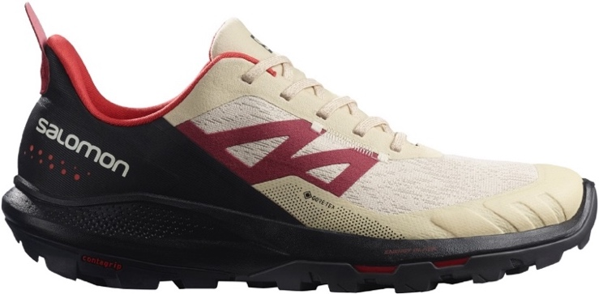
Der Salomon Fuze Surge-Schaumstoff ermöglicht eine Zwischensohle mit erstklassiger Energierückgewinnung durch die Federung und Dämpfung, die jedem Tritt „Flügel“ verleiht. Vereinfacht formuliert wird bei jedem Schritt ein Teil der Auftritts-Energie zurückgeführt.
Hier bewährt sich die jahrelange Erfahrung Salomons im Trailrunning. Für ein natürliches, flüssiges Wandergefühl sorgt die Reverse-Camber-Technologie. Mit der GORE-TEX-Membran trotzt der Schuhe jeglichen äußeren Einflüssen und dank der Contagrip®-Gummilaufsohle wird für sicheren Halt bei unvorhersehbaren Bedingungen gesorgt. Die Vollgummizehenkappe bietet den nötigen Schutz des Vorderfußes im bergigen Gelände. Der Outpulse ist in einer niedrigen und mittelhohen Version sowie in einer Version mit und ohne GORE-TEX erhältlich.

Trittsicherheit für uneingeschränkten Wandergenuss
Dass ein sicherer Halt wichtiger denn je ist, beweist auch ein Blick auf die Unfallstatistik des österreichischen Kuratoriums für alpine Sicherheit: In den letzten Jahren sind durchschnittlich rund 100 SportlerInnen beim Wandern oder Bergsteigen in Österreich verunglückt. Daher empfiehlt das Kuratorium unter anderem auch auf eine hochwertige, professionelle Ausstattung als wertvolle Präventionsmaßnahme zu achten. „Ein festes Schuhwerk und ein gutes Profil sind unabdingbar. Darüber hinaus ist es sehr wichtig, dass auch Bekleidung für alle Wetterbedingungen im Gepäck ist, da sich diese in den Bergen schnell ändern können“, so der erfahrene Bergführer Manfred Heim.
Nachhaltigkeit ernst gemeint: Salomon erhöht den Recyclinganteil massiv
Für Frühjahr/Sommer 2022 hat Salomon eine rekordverdächtige Menge an nachhaltigen Produkten in seinem Sortiment. Besonders hervorzuheben ist dabei der deutlich gestiegene Anteil an verwendeten recycelten Materialien im gesamten Schuh- und Bekleidungssortiment. Neun von Salomons Schuhmodellen sind mit einem Obermaterial ausgestattet, das zu mindestens 40 Prozent aus recycelten Materialien besteht. Bei der neuen Bekleidungslinie werden mehr als 35 Prozent aller verwendeten Materialien recycelt. Alle Polybeutel, die für die Verpackung von Bekleidung und Ausrüstung verwendet werden, bestehen zu 100 Prozent aus recycelten Materialien. Selbstverständlich sind alle Salomon Schuhe und Taschen auch in dieser Saison frei von PFC oder PFC-EC.

-------------------------------------------------------------------------------------------------

Über SALOMON
Salomon, 1947 im Herzen der französischen Alpen gegründet, hat sich dazu verpflichtet, im Bereich Bergsport neue Maßstäbe durch die Entwicklung innovativer Ausrüstung zu setzen, die es den Menschen erlaubt, ihren jeweiligen Outdoorsport zu genießen, sich dabei zu verbessern und die eigenen Grenzen auszutesten. Das Unternehmen produziert und vertreibt Schuhe, Bekleidung und Ausrüstung für eine Vielzahl von Outdoor-Sportarten. Die Produkte werden im firmeneigenen Annecy Design Center entwickelt, wo Ingenieure, Designer und Athleten zusammen an innovativen Lösungen arbeiten. Progressive Ausrüstung für mehr Freiheit für all jene, die die Natur als große Spielwiese sehen.

Weitere Kollektions-Highlights:

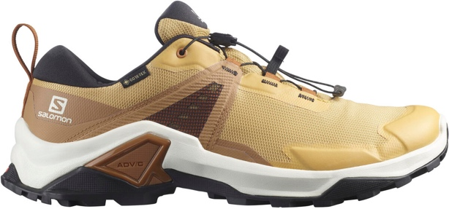 | X Raise 2 GORE-TEX  Der X Raise 2 GORE-TEX bietet eine hohe Stabilität, perfekte Bodenhaftung und einen idealen Tragekomfort. Die bewährte wasserdichte GORE-TEX-Membran, die Contagrip®-Außensohle und die Quicklace™-Schnürung sind Garantie für Spaß und Performance in abwechslungsreichem Terrain.
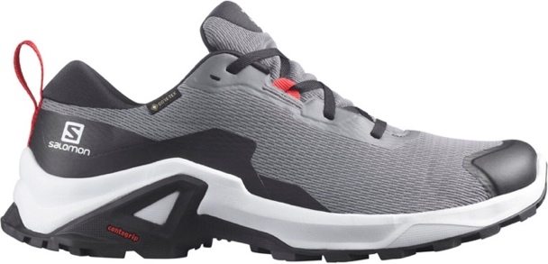 | Der X Reveal 2 GORE-TEX  Der X Reveal 2 GORE-TEX ist komfortabel wie sein Vorgängermodell. Das Leichtgewicht verfügt über Outdoor-Essentials wie eine griffige Contagrip®-Außensohle, eine verstärkte Zehenkappe und eine wasserdichte GORE-TEX-Membran. Stabil und doch dynamisch bietet der X Reveal 2 den perfekten Halt im Gelände.
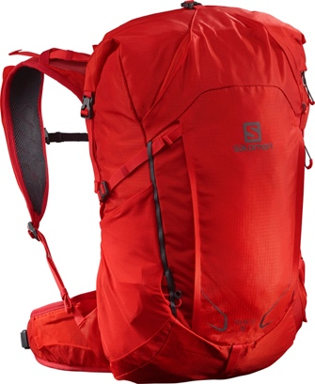 | Rucksack Trace 35  Mit einem bequemen Hüftgurt, robusten und wetterfesten Materialien und einem Rolltop-Verschluss mit mehreren Fächern und Befestigungsoptionen für die Ausrüstung ist der leichte Trace 35 ein stabiler, voll ausgestatteter Rucksack für Mehrtagestouren. Der Trace ist auch in den kleineren Versionen Trace 15 und Trace 25 sowie in der größeren Version Trace 45 erhältlich.  Alle Modelle kommen in Unisex-Größe.
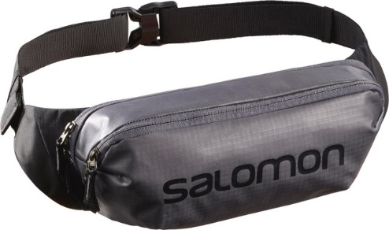 | Unisex-Gürteltasche Outlife Sling 6  Die Unisex-Gürteltasche Outlife Sling 6 kombiniert atmungsaktive Materialien mit einem minimalistischen Über-Schulter-Design und einer versteckten Tasche für Wertsachen. Sie eignet sich ideal für die reise und ist der Beweis dafür, dass praktisch nicht gleich langweilig sein muss – und dass trendy auch bequem bedeuten kann. Die Gürteltasche ist PFC-frei und besteht aus bequemen, atmungsaktiven Materialien. Zudem ist der Unisex-Gürtel mit allen Salomon Soft-Flaschen kompatibel.
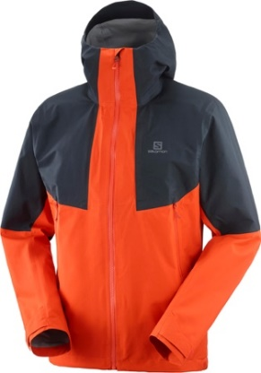 | Jacke Outline GORE-TEX 2.5L  Die schützende, leichte und atmungsaktive Outline GORE-TEX 2.5L Jacke für Damen und Herren mit normaler Passform ist ein Muss für alle Outdoor-Aktivitäten. Das GORE-TEX Paclite®-Obermaterial besteht aus 100 Prozent recyceltem Polyester mit PFC-freier DWR-Behandlung, um die Umweltbelastung zu reduzieren. GORE-TEX Paclite® ist leicht, hat verschweißte Nähte und bietet ein hohes Maß an atmungsaktivem, wasserdichtem Schutz, ohne unnötig aufzutragen.
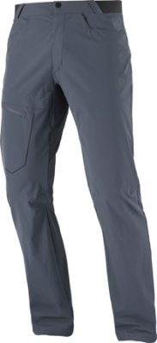 | Hose Wayfarer  Die Wayfarer wird seit langem von Outdoor-Abenteurern auf der ganzen Welt für ihr weiches und dennoch strapazierfähiges, technisches Material, ihre Vielseitigkeit und ihre zahlreichen Funktionen geschätzt. Für Frühjahr/Sommer 22 wurde Salomons beliebteste Hose zu 85 Prozent aus recyceltem Polyamid und einer wasserabweisenden Behandlung, die PFC-EC-frei ist, hergestellt. – Extrem strapazierfähig inklusive geringeren ökologischen Fußabdruck.

Fotocredits: Salomon

Bildmaterial:

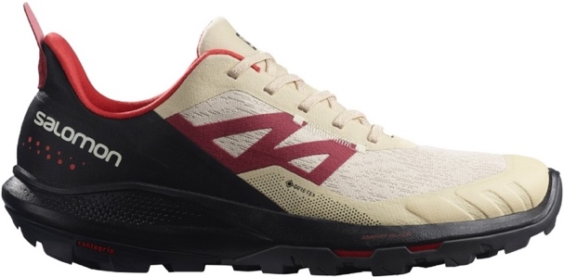 | Abb.1 Der neue Outpulse GORE-TEX von Salomon  Aushängeschild der neuen Kollektion ist ein voll ausgestatteter Wanderschuh, der jedes Outdoor-Abenteuer zum sicheren sportlichen Erlebnis macht: Der brandneue Outpulse GORE-TEX ist ebenso vielseitig wie zuverlässig.  Fotocredit: Salomon
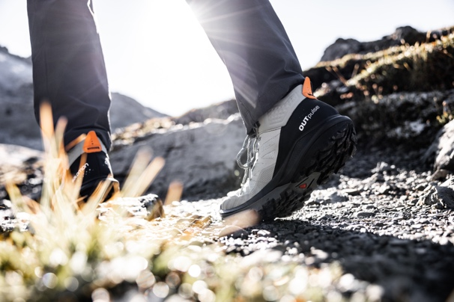 | Abb.2 Im Einklang mit Natur und Umwelt  Für Frühjahr/Sommer 2022 hat Salomon eine rekordverdächtige Menge an nachhaltigen Produkten in seinem Sortiment. Besonders hervorzuheben ist dabei der deutlich gestiegene Anteil an verwendeten recycelten Materialien im gesamten Schuh- und Bekleidungssortiment.  Fotocredit: Salomon
Abb.3 Die Salomon Outdoor-Kollektion 2022

Eine Wanderung in den Bergen bietet die Möglichkeit, raus aus der Stadt und hinein in die wunderschöne Landschaft der nahen und fernen Natur zu kommen. Salomon hat sich mit seiner neuen Outdoor-Kollektion breit aufgestellt und bedient hier vielfältige Interessens- und Leistungsgruppen.

Fotocredit: Salomon

Pressekontakt:

Plenos Agentur für Kommunikation GmbH
Siezenheimerstraße 39a/Top4
A-5020 Salzburg
Jonas Loewe, MSc. – jonas.loewe@plenos.at

